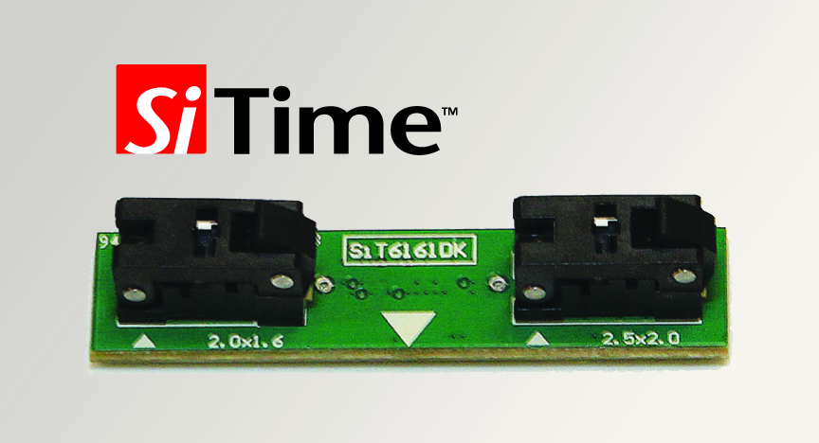

Time Machine II - Programmiergerät für MEMS Oszillatoren

Bückeburg, den 24. Mai 2013 – SiTime (Vertrieb: SE Spezial-Electronic AG), bekannter Hersteller von MEMS Oszillatoren, bietet für diese die Time Machine II an, ein einfach zu bedienendes Programmiergerät, das unter jedem Windows PC läuft. Mit ihm wird das gesamte Programm der anwenderprogrammierbaren Oszillatoren unterstützt. Es umfasst Lösungen im Frequenzbereich von 1 bis 625 MHz einschließlich XOs, VCXOs, TCXOs und Spread Spektrum Oszillatoren. Es sind dies im Einzelnen: Low power SiT8008, SiT1602, Differential SiT9120, SiT9121, SiT9122, Single-ended VCXO SiT3807, SiT3808, SiT3809, Differential VCXO SiT3821, SiT3822, Spread Spektrum SiT9001, SiT9002 und Differential Spread Spektrum SiT9002.

Für die Aufnahme der Frequenzgeber gibt es drei Adapterkarten, jede verfügt über zwei Fassungen für unterschiedliche Gehäuseformen. Insgesamt werden so sechs verschiedene Gehäuse unterstützt. Die Bauteile können, auch wenn die Adapterkarte mit dem Programmiergerät verbunden ist, entnommen und ausgetauscht werden.

Die Programmiersoftware für Window PCs wird auf einem USB Flashdrive geliefert oder kann von der Website von SiTime heruntergeladen werden. Zum Lieferumfang der Time Machine II gehören außerdem ein USB Kabel, der Quick Start Guide, eine Auswahl von Blanks (Musteroszillatoren, die noch programmiert werden können) und eine Zange für das Handling der kleinen Bauteile.

Time Machine II wird von SE Spezial-Electronic AG zum Preis von 124 € angeboten.

Kurzinformation über SiTime
Die auf innovative analoge Halbleiterlösungen spezialisierte SiTime Corporation entwickelt und fertigt MEMS-basierte Zeitgeber-Lösungen als Ersatz für traditionelle Quarz-Zeitgeber-Produkte. Mit 85 Prozent Marktanteil und über 100 Millionen ausgelieferten Bausteinen treibt SiTime die Umstellung des fünf Mrd. Dollar großen Zeitgeber-Marktes auf rein Silizium-basierte Zeitgeber-Lösungen voran. SiTime’s konfigurierbare Lösungen ermöglichen es Anwendern, ihre Endprodukte durch gesteigerte Leistung, kleinere Abmessungen und höhere Zuverlässigkeit vom Wettbewerb abzuheben. Der große Funktionsumfang und die hohe Flexibilität der Produkte erlauben zudem eine Konsolidierung der Lieferkette. Dies führt zur Senkung der Betriebskosten und einer signifikanten Verkürzung der Marktein-führungszeiten. Durch die Verwendung von Standard-Halbleiter-Fertigungsprozessen und Großserien-Plastikgehäusen bietet SiTime außerdem die höchste Zuverlässigkeit und die kürzesten Lieferzeiten der gesamten Branche. Führende Hersteller schätzen diese Vorzüge und haben SiTime als „The Smart Timing Choice™“ ausgezeichnet.

Kurzinformation über SE Spezial-Electronic AG (14.05.2013)

SE Spezial-Electronic AG wurde 1970 gegründet und ist heute ein international operierender Distributor für elektronische Bauelemente. Das Unternehmen hat seinen Hauptsitz in Bückeburg (Niedersachsen), Niederlassungen in Dortmund, Ellwangen und München sowie Tochtergesellschaften in Polen, Tschechien, Russland, den Niederlanden und den USA. Zum Lieferprogramm gehören ICs für den analogen Signalpfad, die A/D- und D/A-Wandlung und die Kommunikation per Funk und Kabel, Adapter für GNSS, Mobilfunk, Bluetooth, WLAN und LAN, RFID Transponder und Reader, Sensoren, MEMS- und quarzbasierte Timing-Produkte, ICs, Module und Komplettlösungen für AC/DC- und DC/DC-Stromversorgungen, TFT-, passive LC-, LED- und OLED-Displays, Flash-Speicher, DRAMs und EEPROMs, diskrete Halbleiter sowie passive und elektromechanische Komponenten.

Detaillierte Informationen zu SE Spezial-Electronic AG: www.spezial.com.
SE Spezial-Electronic AG Belegexemplar erbeten an:

Friedrich-Bach-Str. 1 guts’n glory Marketing GmbH

D-31675 Bückeburg Postfach 13 60

Tel.: 05722/203-0 31665 Bückeburg

presse@spezial.com

Alle Pressemitteilungen von SE Spezial-Electronic AG auch unter:

www.spezial.com > Mehr über SE > Pressemitteilungen

